# Activité 1 : Installation et configuration d'un serveur ICS (Internet Connection Sharing- Serveur de partage de connexion) :

**DHCP - DNS (BIND) - IP_FORWARDING (routage & NAT) - Firewall (SQUID)**

# Introduction :

Mise en place d'un serveur ICS permettant d'attribuer dynamiquement des configurations IP aux machines de l'entreprise, de résoudre des noms FQDN (Fully Qualified Domain Name) en local et à l'extérieur, de router vers Internet et de contrôler le flux entrant/sortant.

# Besoins pour la réalisation :

VMWare Workstation 16 avec une machine Debian 11 et une machine Windows 10 Client.

# Réalisation et prérequis

* 1. Réaliser un full clone de la VM Debian 11 que l’on nommera SRV-ICS et un clone de la machine Windows 10 Client.
  2. Depuis les settings de la machine SRV-ICS, ajouter une seconde interface réseau sur notre VM :

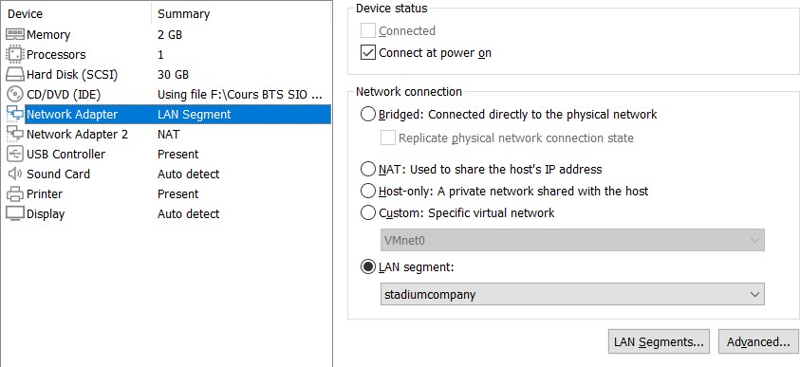

Nous aurons donc deux interfaces :

Network Adapter en LAN Segment nommé « stadiumcompany » Network Adapter 2 en NAT

* 1. Renommer la machine Debian 11 en SRV-ICS avec la commande : nano /etc/hostname

Ctrl + X, O, Enter pour enregistrer



Redémarrer la machine avec la commande « reboot »

* 1. Vérifier le nom de vos interfaces avec la commande « ip a »



Ici nous avons les interfaces « ens33 » et « ens34 ».

* 1. Configurer les interfaces avec la commande : nano /etc/network/interfaces

Attribuer une adresse statique sur la première interface réseau « ens33 » : allow-hotplug ens33

iface ens33 inet static address 172.20.0.254/24

Mettre la seconde interface « ens34 » en DHCP :

allow-hotplug ens34 iface ens34 inet dhcp

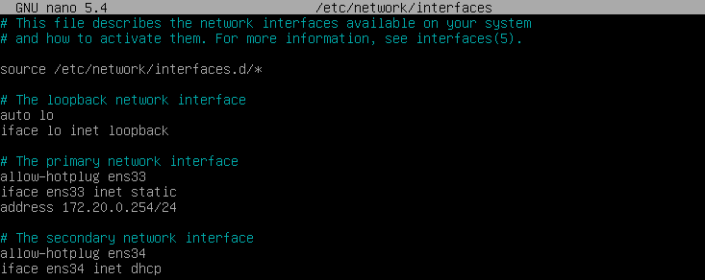

Redémarrer les interfaces réseaux à l’aide des commandes : ifdown ens33, ifdown ens34, ifup ens33, ifup ens34

« ip a » pour vérifier l’attribution des adresses IP :

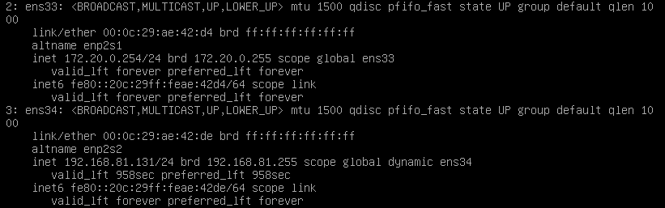

Les adresses ont bien été attribuées : 172.20.0.254 est l’adresse statique et

192.168.81.131 est l’adresse attribuée par le service DHCP.

* 1. Vérifier la passerelle de la VM avec un « ping 1.1.1.1 »

Vérifier que son DNS est fonctionnel avec un « ping one.one.one.one »

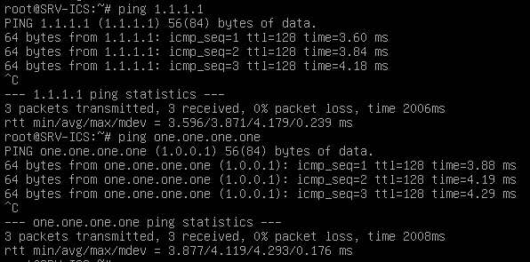

# Service DHCP

Nous allons maintenant installer le service DHCP sur notre machine SRV-ICS.

1. S’assurer que notre machine Debian 11 est à jour : apt update && apt upgrade
2. Installer le service DHCP serveur : apt install isc-dhcp-server -y

L’installation se terminera par un « failed » car le service n’est pas encore

correctement configuré. Nous allons donc le configurer.

1. Le fichier /etc/dhcp/dhcpd.conf est le fichier de configuration principale du service DHCP, ce dernier contient des exemples de configuration, de la plus simple à la plus complète ainsi que des explications.

Créer une copie de restauration du fichier :

cp /etc/dhcp/dhcpd.conf /etc/dhcp/dhcpd.bak

Supprimer son contenu :

echo > /etc/dhcp/dhcpd.conf

Nous allons maintenant éditer ce fichier pour pouvoir configurer notre service DHCP. nano /etc/dhcp/dhcpd.conf

Ajouter ces lignes :

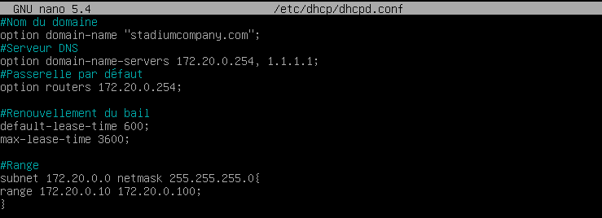

*#Nom de domaine*

option domain-name "stadiumcompany.com";

*#Serveur DNS*

option domain-name-servers 172.20.0.254, 1.1.1.1;

*#Passerelle par défaut*

option routers 172.20.0.254;

*#Renouvellement du bail*

default-lease-time 600;

max-lease-time 3600;

*#Range de l’adresse*

subnet 172.20.0.0 netmask 255.255.255.0{

range 172.20.0.10 172.20.0.100;

}

1. Renseigner l’interface d’écoute pour le DHCP « ens33 » : nano /etc/default/isc-dhcp-server

Changer l’avant dernière ligne en : INTERFACESv4= « ens33 »



Enregistrer le fichier.

1. Démarrer le service DHCP avec la commande :

service isc-dhcp-server start -> Pas de nouvelle, bonne nouvelle.

« service isc-dhcp-server status » pour vérifier le statut du service DHCP.

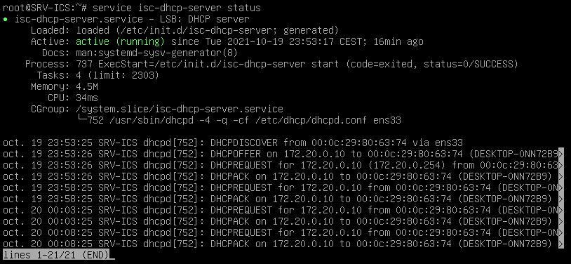

1. Vérifier que le DHCP est fonctionnel avec la VM Windows 10 Client avec son interface réseau connecté dans le même segment LAN stadiumcompany.

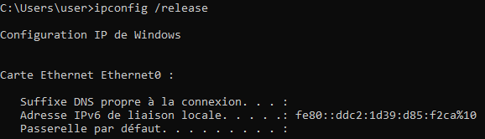Ouvrir l’invite de commande Windows et taper : ipconfig /release

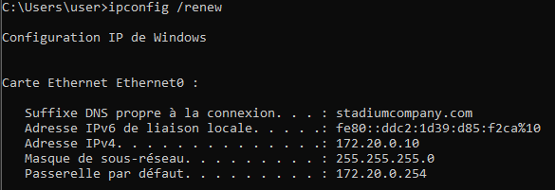ipconfig /renew

ipconfig /all

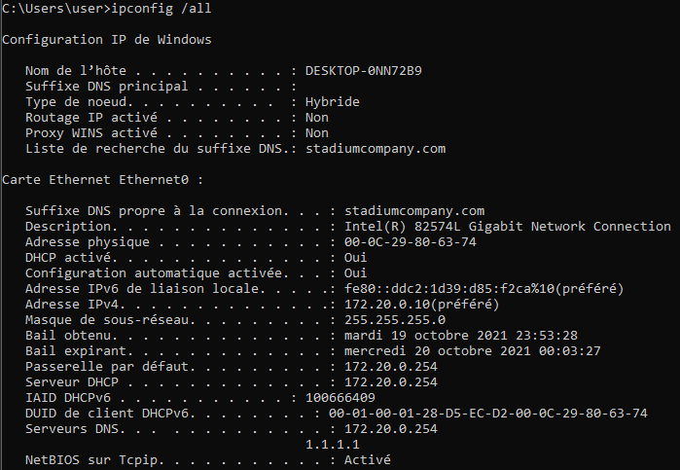

Nous avons bien tous les paramètres que nous avions configuré dans le fichier

/etc/dhcp/dhcpd.conf ainsi que l’obtention d’un bail DHCP de la part de SRV-ICS.

# Service DNS (Bind9)

Nous allons maintenant installer le service DNS sur notre machine SRV-ICS à l’aide du service

Bind9.

* 1. Installer le service bind9 : apt install bind9 -y
  2. Renseigner les redirecteurs (forwarders) : il s’agit d’adresses de serveurs DNS vers

lesquels notre serveur DNS pourra rediriger les requêtes DNS non résolues en local. nano /etc/bind/named.conf.options

Décommenter le bloc d’instructions forwarders (enlever les //) :

Enregistrer le fichier.

* 1. Déclarer les zones de résolution directe et inversée : Pour cela nous allons créer le dossier « zones » :

avec la commande « mkdir » :

mkdir /etc/bind/zones

Modifier le fichier « /etc/bind/named.conf.local » : nano /etc/bind/named.conf.local

Ajouter les lignes suivantes :

zone "stadiumcompany.com"

{

type master;

file "/etc/bind/zones/stadiumcompany.com.dir";

};

zone "0.20.172.in-addr.arpa"

{

type master;

file "/etc/bind/zones/stadiumcompany.com.inv" ;

};

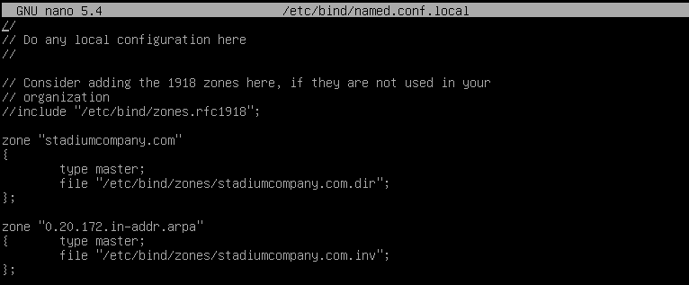

Enregistrer le fichier.

* 1. Nous allons nous occuper du premier fichier : nano /etc/bind/zones/stadiumcompany.com.dir

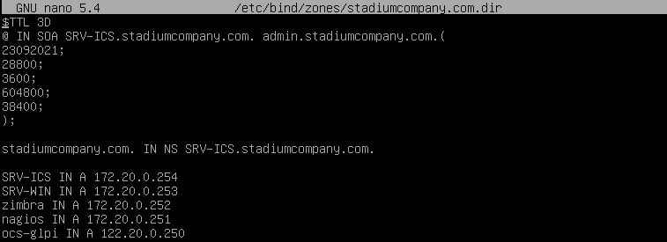Ajouter les lignes suivantes :

$TTL 3D

@ IN SOA SRV-ICS.stadiumcompany.com. admin.stadiumcompany.com.( 07092021; # Numéro de version

28800; # Délai de mise à jour imposé aux serveurs secondaire (secondes) 8h

3600; # Délai avant une autre tentative de mise à jour par un serveur secondaire 1h 604800; # durée au-delà de laquelle les données de zones seront marquées comme obsolètes 168h/24 jours

38400; # durée de validité en cache par défaut des enregistrements de zones 10h

);

stadiumcompany.com. IN NS SRV-ICS.stadiumcompany.com. SRV-ICS IN A 172.20.0.254

SRV-WIN IN A 172.20.0.253 zimbra IN A 172.20.0.252 nagios IN A 172.20.0.251

ocs-glpi IN A 122.20.0.250

Nous allons nous occuper du second fichier : nano /etc/bind/zones/stadiumcompany.com.inv

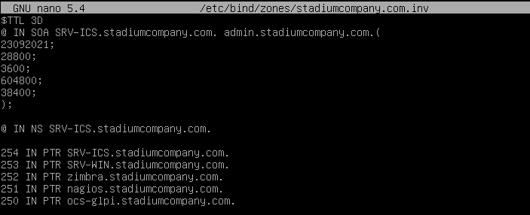Ajouter les lignes suivantes :

$TTL 3D

@ IN SOA SRV-ICS.stadiumcompany.com. admin.stadiumcompany.com.( 07092021;

28800;

3600;

604800;

38400;

);

@ IN NS SRV-ICS.stadiumcompany.com. 254 IN PTR SRV-ICS.stadiumcompany.com. 253 IN PTR SRV-WIN.stadiumcompany.com.

252 IN PTR zimbra.stadiumcompany.com.

251 IN PTR nagios.stadiumcompany.com. 250 IN PTR ocs-glpi.stadiumcompany.com.

* 1. Tester la résolution de nom avec le service nslookup : Installer nslookup avec « apt install dnsutils ».

Configurer en renseignant à cette machine SRV-ICS son nouveau serveur DNS (elle- même : 172.20.0.254).

Pour cela, éditer le fichier /etc/resolv.conf : nano /etc/resolv.conf

Effacer son contenu et y ajouter :

search stadiumcompany.com

nameserver 172.20.0.254



Enregistrer le fichier.

En redémarrant la machine, son contenu risque de changer. Nous allons donc fixer son contenu avec la commande « chattr » :

chattr +i /etc/resolv.conf

* 1. Vérifier que le service DNS est bien fonctionnel avec le service nslookup : Depuis la machine SRV-ICS :
* nslookup SRV-ICS doit vous afficher 172.20.0.254 nslookup SRV-WIN doit vous afficher 172.20.0.253 nslookup zimbra doit vous afficher 172.20.0.252 nslookup nagios doit vous afficher 172.20.0.251 nslookup ocs-glpi doit vous afficher 172.20.0.250

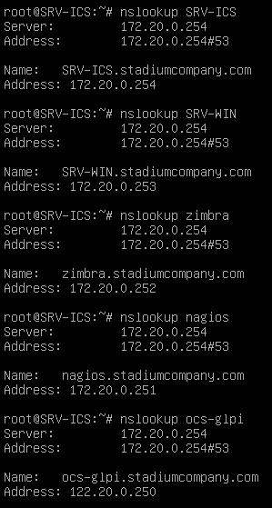

nslookup facebook.com doit vous afficher l'adresse IP de facebook

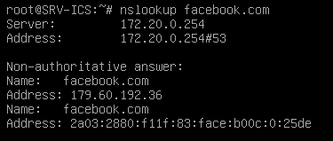

* nslookup 172.20.0.254 doit vous afficher SRV-ICS.stadiumcompany.com nslookup 172.20.0.253 doit vous afficher SRV-WIN.stadiumcompany.com nslookup 172.20.0.252 doit vous afficher zimbra.stadiumcompany.com nslookup 172.20.0.251 doit vous afficher nagios.stadiumcompany.com nslookup 172.20.0.250 doit vous afficher ocs-glpi.stadiumcompany.com

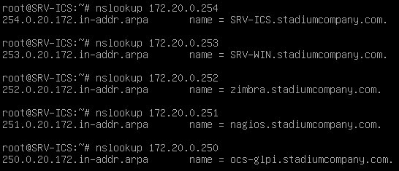

Depuis la machine Windows 10 Client :

Répéter les mêmes commandes :

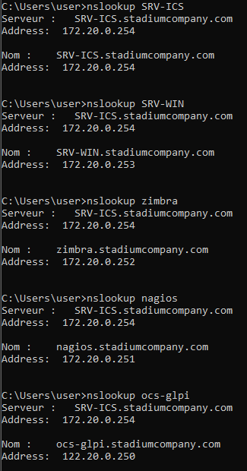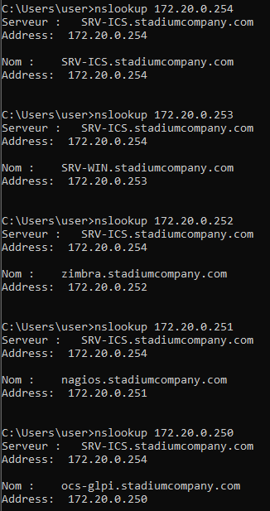

Le service DNS est donc bien fonctionnel.

# IP_Forwarding (routage & NAT)

Nous allons maintenant activer le routage sous Linux et mettre en place le NAT (Network Address Translation).

1. Activer le routage en éditant le fichier /proc/sys/net/ipv4/ip_forward avec les commandes :
   * nano /proc/sys/net/ipv4/ip_forward

Changer la valeur de 0 en 1 puis enregistrer le fichier.

**OU**

* + echo 1 > /proc/sys/net/ipv4/ip_forward

1. Pour rendre le routage permanent, éditer le fichier /etc/sysctl.conf : Décommenter au niveau de la ligne net.ipv4.ip_forward=1

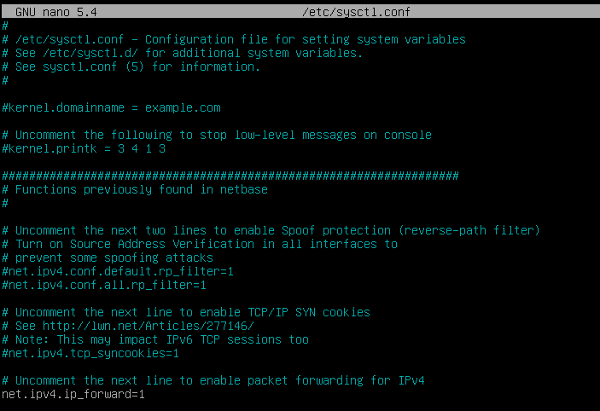

Enregistrer le fichier.

1. Activer la translation d’adresse NAT (privée|publique ou masquerade) avec iptables : apt install iptables

Afficher le contenu de la table de NAT avec la commande :

« iptables -t nat -L »

Nous allons ajouter une règle avec la commande : iptables -t nat -A POSTROUTING -o ens34 -j MASQUERADE

Afficher le contenu de la table et la règle apparaît :

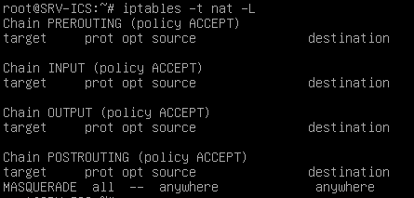

En redémarrant la machine, la règle NAT risque de disparaître. Nous allons donc la rendre permanante :

Sauvegarder la règle dans un fichier avec la commande : iptables-save > /etc/iptables.rules

Changer ce fichier au démarrage du système, pour cela il faut éditer : nano /etc/network/interfaces

Ajouter les lignes suivantes :

pre-up iptables-restore < /etc/iptables.rules

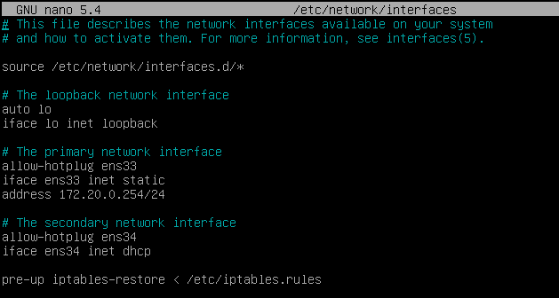

Enregistrer le fichier.

1. La machine cliente Windows 10 devrait avoir accès à Internet :

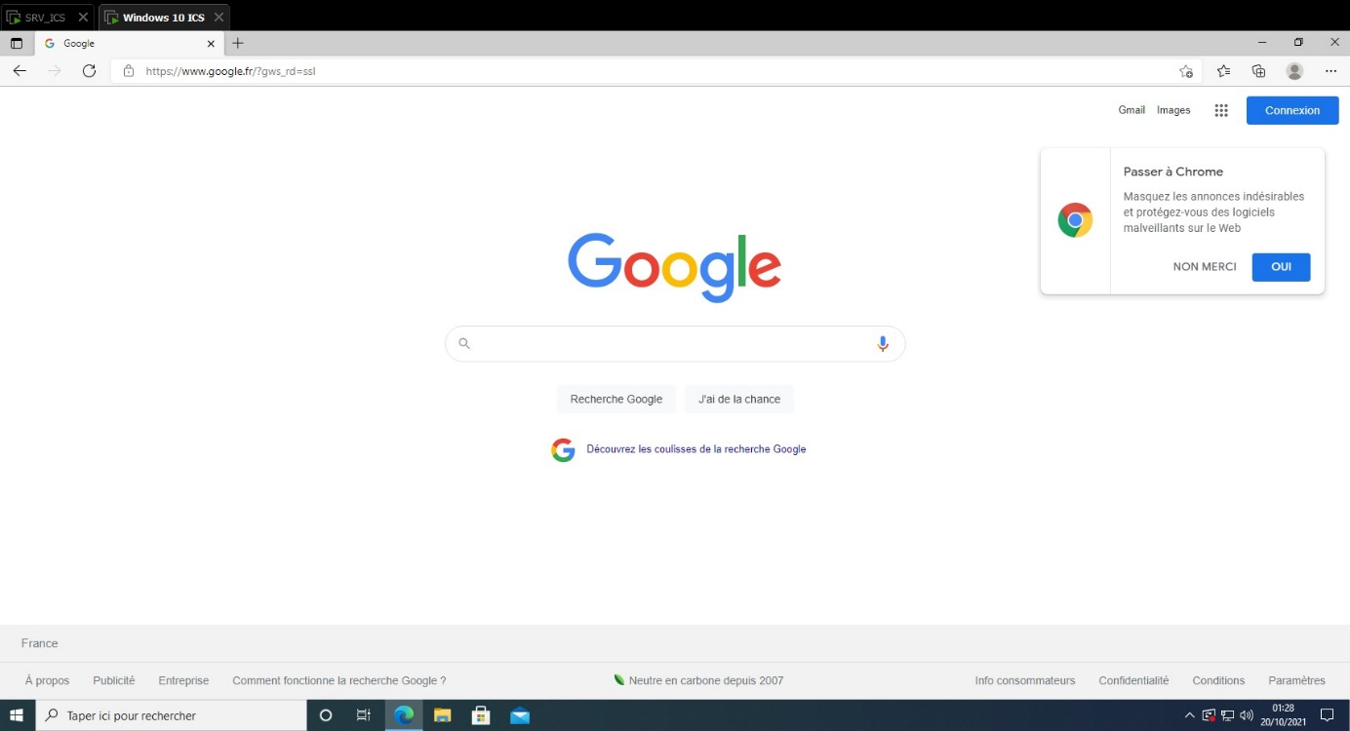

Le client Windows 10 appartenant au même segment LAN possède un accès à Internet, la box SRV-ICS est donc fonctionnelle.